Проверочный тест после окончания II полугодия
1 вариант
1. В Австралии преобладают равнины, так как:
а) в основании материка лежит древняя платформа;
б) материк богат рудными и нерудными полезными ископаемыми;
в) вокруг Австралии много островов
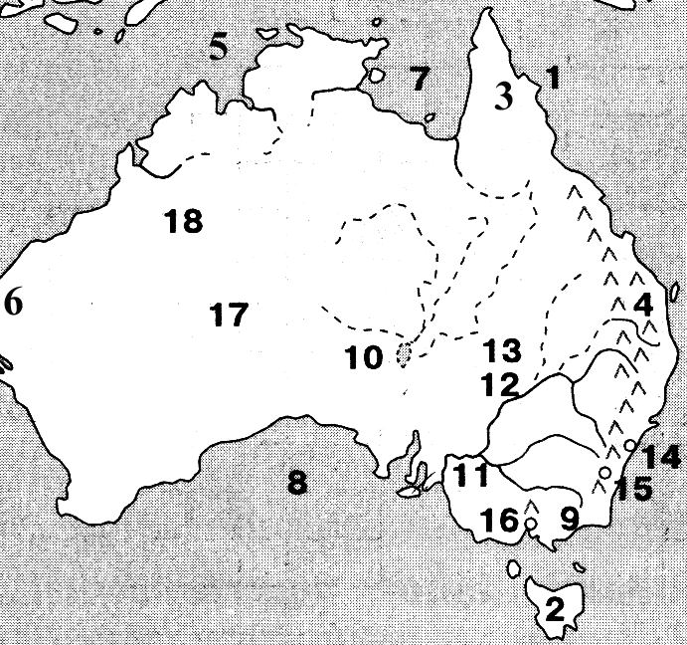
г) Австралия маленький материк.
2. Какое животное изображено на гербе Австралии:
а) ехидна; в) кенгуру;
б) коала; г) утконос.
3. Крики — это:
а) пересыхающие реки; в) болота;
б) озера; г) заросли кустарника.
4. Выберите верный вариант
(рис. 13):
а) 7 - Большой Австралийский залив; Рис. 13.
б) 8 - Большой Барьерный риф;
в) 12 - река Мурей; г) 10 - озеро Эри;
5. Какая отрасль сельского хозяйства наиболее характерна для Австралии?
а) земледелие; в) разведение крупного рогатого скота;
б) овцеводство; г) рыболовство.
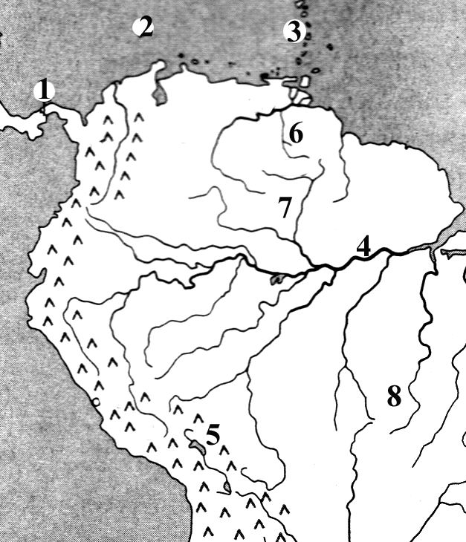
6. Выберите верный вариант (рис. 14):
а) 6 – водопад Виктория;
б) 2 - озеро Титикака;
в) 4 – река Нил;
г) 7 - Гвианское плоскогорье.
7. Реликты - это:
а) Животные и растения, встречающиеся только в данной местности;
б) Животные и растения, сохранившиеся от прошлых геологических эпох;
в) Горные породы.
8. Количество высотных поясов в Андах:
а) одинаково на всех широтах; Рис. 14
б) больше в умеренных широтах;
в) больше в тропических широтах;
г) больше в экваториальных широтах.
9. Вдоль западного побережья Южной Америки образовались горы, так как здесь:
а) происходит столкновение литосферных плит;
б) участки платформы поднялись на большую высоту;
в) произошла древняя складчатость;
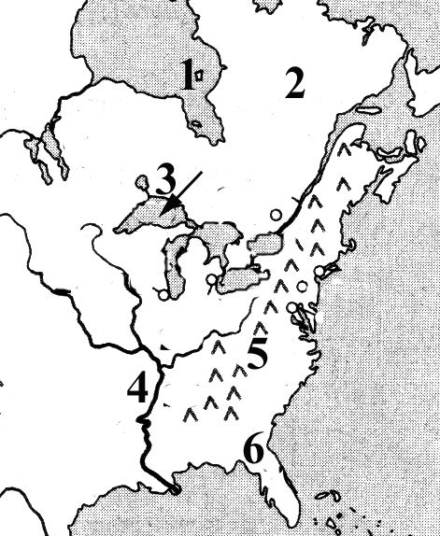
г) на суше проходит крупный разлом земной коры.
10. Выберите неверный вариант
(рис. 15):
а) 1 – Гудзонов залив;
б) 2 – полуостров Лабрадор;
в) 5 – горы Кордильеры;
г) 4 – река Миссисипи.
11. Определите где находится город, по климату: средняя t° января +24С, средняя t° июля +22°С, среднегодовое количество осадков – 1500 - 2000мм, большая часть осадков выпадает с ноября по март? Рис. 15
а) на Бразильском плоскогорье; в) на Амазонской низменности;
б) на Ла-Платской низменности; г) на острове Огненная Земля.
12. Бразилия обладает уникальными запасами:
а) нефти; в) бокситов;
б) серы; г) железной руды.
13. 90% населения Бразилии говорит на языке:
а) испанском; в) латинском;
б) португальском; г) бразильском.
14. Какой из указанных полуостровов самый южный?
а) Лабрадор; б) Калифорния; в) Флорида; г) Юкатан.
15. Предположить, что в Северной Америке есть природная зона полупустынь и пустынь, можно на основании того, что:
а) материк пересекается тропиком;
б) береговая линия материка сильно изрезана;
в) материк омывается Атлантическим океаном;
г) материк отделен от Евразии узким проливом.
16. В предгорьях Аппалачей и в самих горах есть месторождения:
а) нефти и газа; в) железной руды и каменного угля;
б) алмазов и золота; г) фосфоритов и соды.
17. Причиной торнадо на Центральных равнинах являются:
а) тропические воздушные массы, перемещающиеся летом с юга на север;
б) арктические воздушные массы, перемещающиеся зимой с севера на юг.
18. Американская культура включает в себя элементы культур:
а) европейской; в) негритянской;
б) индейской; г) все ответы правильные.
19. На территории Северной Америки наблюдаются все климатические пояса Северного полушария, кроме:
а) субэкваториального; в) арктического;
б) экваториального; г) субарктического.
20. В какой стране Северной Америки расположена одна из самых грандиозных действующих вулканических систем Земли?
а) на Кубе; б) в Канаде; в) в США; г) в Мексике.
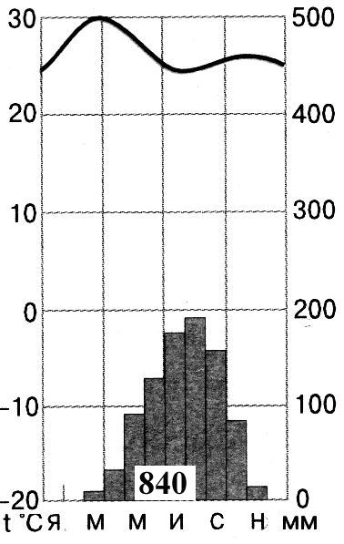
21. Какому климатическому поясе соответствует диаграмма (рис. 16):
а) субтропическому; в) экваториальному;
б) субэкваториальному; г) тропическому.
22. Муссонные дожди часто вызывают наводнения на реке:
а) Обь; б) Рейн; в) Дунай; г) Янцзы. Рис. 16
23. Месторождения каких полезных ископаемых есть и на Западно-Сибирской равнине, и на побережье Персидского залива?
а) нефти; б) алмазов и золота; в) каменного угля; г) торфа.
24. Крайней восточной точкой Евразии является мыс:
а) Челюскин; б) Игольный; в) Дежнева; г) Йорк.
25. На западных склонах Урала выпадает больше осадков, чем на восточных, потому что:
а) с запада дуют ветры, приносящие осадки;
б) на западных склонах больше рек;
в) за Уралом климат более холодный;
г) западные склоны круче;
26. Самый многочисленный народ мира - это:
а) русские; б) индийцы; в) китайцы; г) американцы США.
27. За счет какой энергии происходит биологический круговорот?
а) энергии Солнца; в) энергии химических реакций;
б) внутренней энергии планеты; г) энергии воды.

Ответы
1.а. 2.в. 3.а. 4.г. 5.б. 6.г. 7.б. 8.г. 9.а. 10.в. 11.а. 12.г. 13.б. 14.г. 15.а. 16.в. 17.а. 18.г. 19.б. 20.г. 21.б. 22.г. 23.а. 24.в. 25.а. 26.в. 27.а.

